**Requerimento Nº 1613/2022**

**Súmula:** Requeiro ao Executivo, junto ao órgão competente, informações se há estudos para recapeamento de todas as ruas do Bairro Itaparica, sendo elas, Azul (06654-800), Amarela (06654-795), Vermelha (06654-805), Vinho (06654-810) e Violeta (06654-806).

**REQUEIRO** à Mesa, após ouvido o Douto Plenário, nos termos do Art. 192-C do Regimento Interno, para que seja solicitado ao Senhor Prefeito Igor Soares Ebert, junto ao órgão competente, informações se há estudos para recapeamento de todas as ruas do Bairro Itaparica, sendo elas, Azul (06654-800), Amarela (06654-795), Vermelha (06654-805), Vinho (06654-810) e Violeta (06654-806).

***JUSTIFICATIVA:***

**Senhor Presidente,**

**Senhores Vereadores,**

**Senhoras Vereadoras,**

Trata-se de uma solicitação dos moradores e desta legisladora que em visita as referidas ruas do bairro, constatou a necessidade do serviço, pois estão com muitos buracos e rachaduras devido ao excesso de veículos, principalmente os de grande porte, que aumentou muito desde a inauguração do Viaduto Ameríndia.

Diante do exposto, para um melhor fluxo dos veículos nesta região, requeiro informações se há estudos para os referidos recapeamentos.

Sala de Sessões Bemvindo Moreira Nery, 21 de junho de 2022.

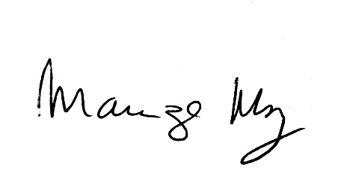

______________________

***Mariza Martins Borges***

*Vereadora PODEMOS*